**Proses Export dan Install Certificate**

1. Open web site VPN PaloAlto

<https://103.6.34.22/global-protect/login.esp>

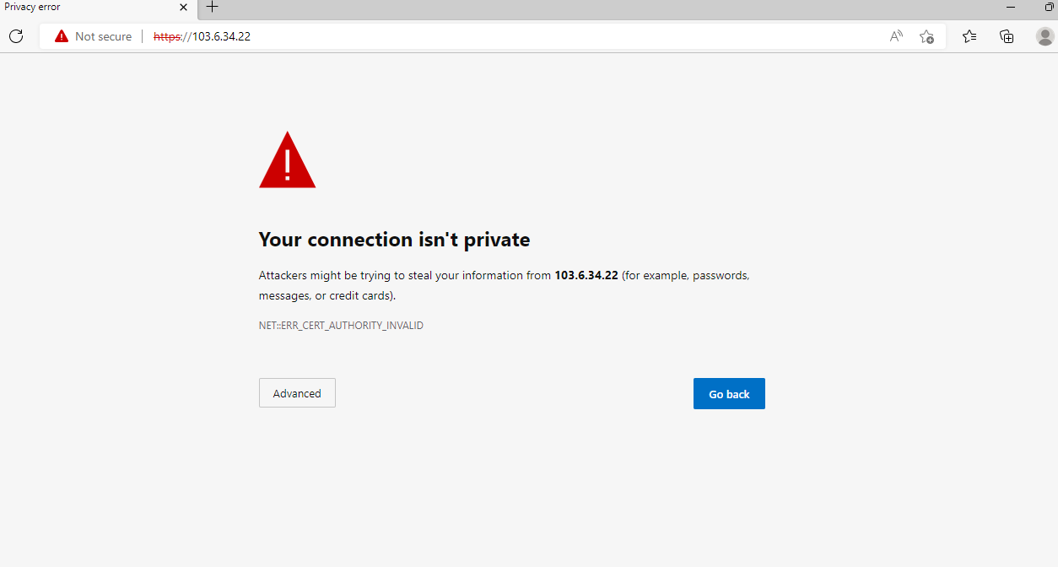

1. select Advanced dan continue to site 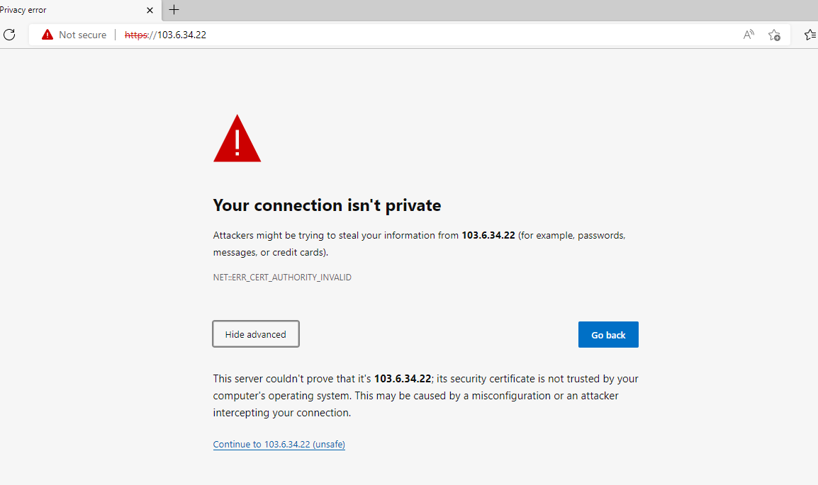 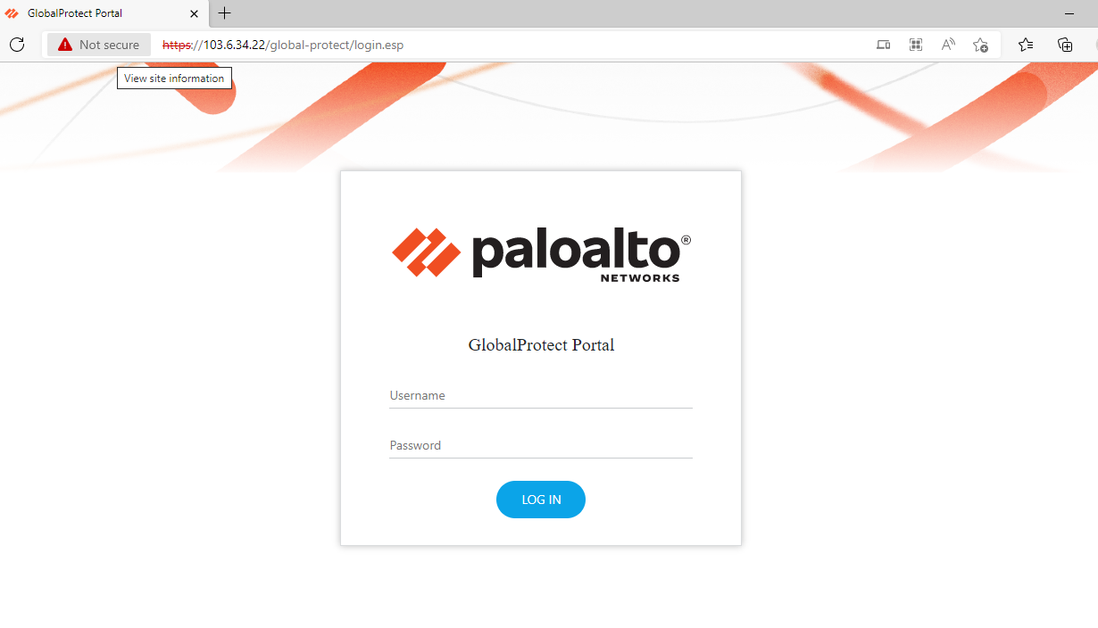
2. pilih icon “Not Secure” guna mendapatkan certificate 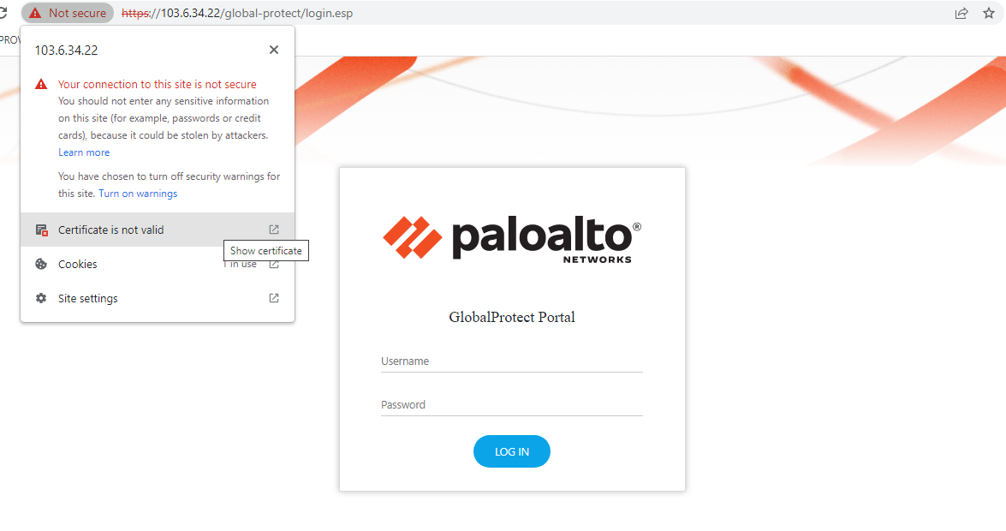
3. pilih untuk menampilkan informasi certificate untuk melakukan export certificate. 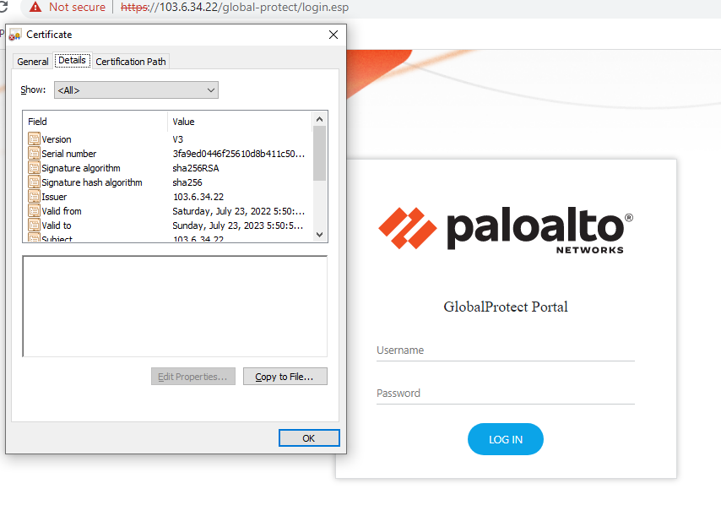
4. pilih details dan copy to file,  
   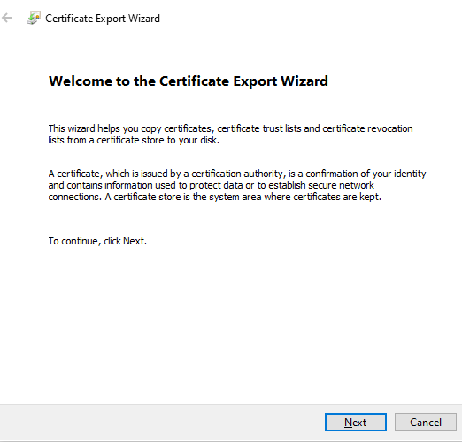
5. anda akan di arahkan ke proses export certificate, click Next

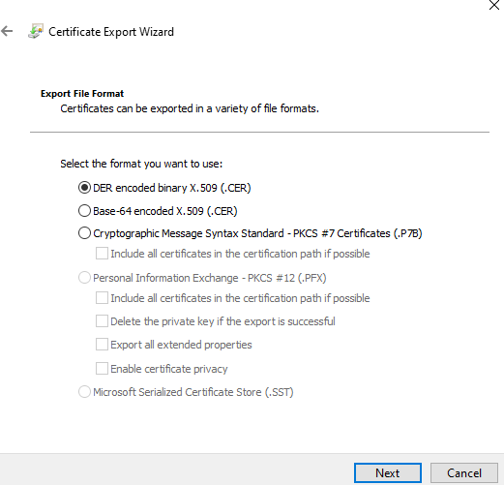

1. Pilih opsi DER, dan lanjutkan untuk memilih lokasi penyimpanan certificate, dan beri nama file untuk certificate yg disimpan

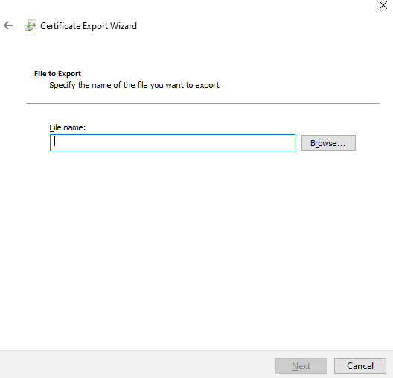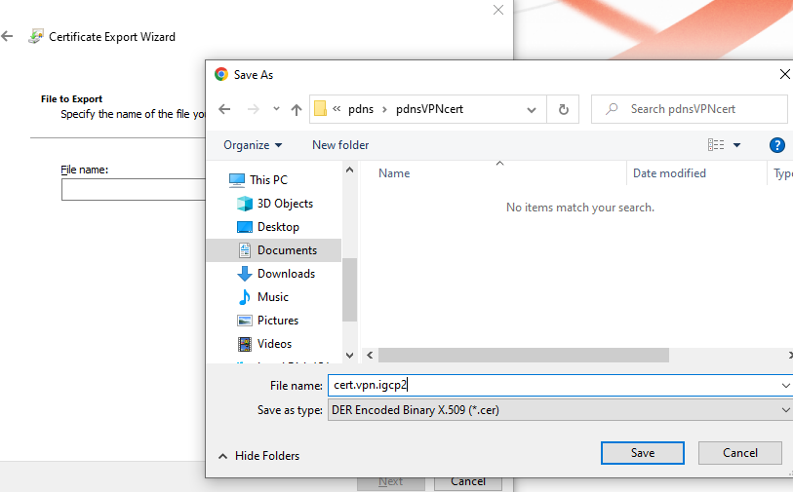

1. dan pilih finish untuk menyimpan file certificate

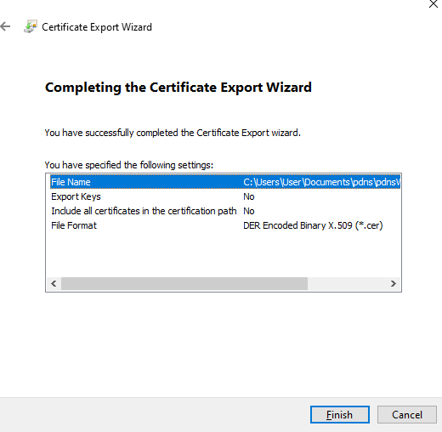

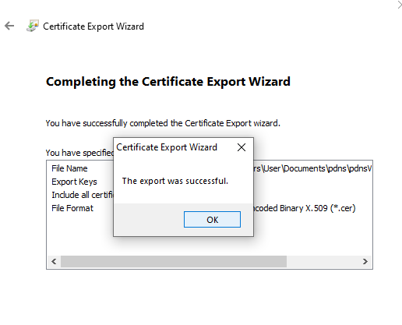

**Proses instalasi certificate VPN secara manual**

1. Browse ke lokasi file hasil copy/export certificate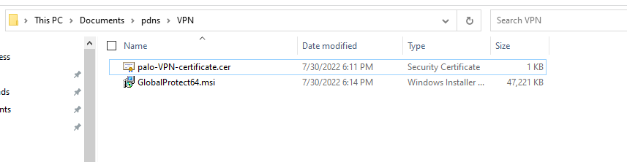
2. Klik kanan dan pilih install certificate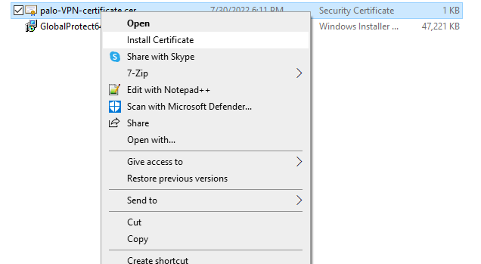
3. Pilih local machine

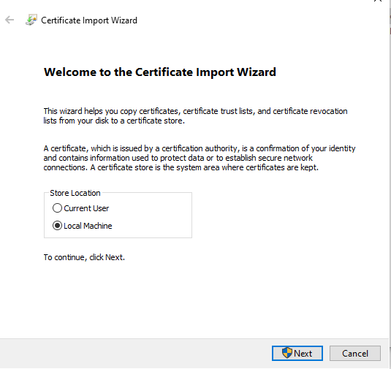

1. Pastikan pilihan store certificate ada di Trusted Root Certification Authorities 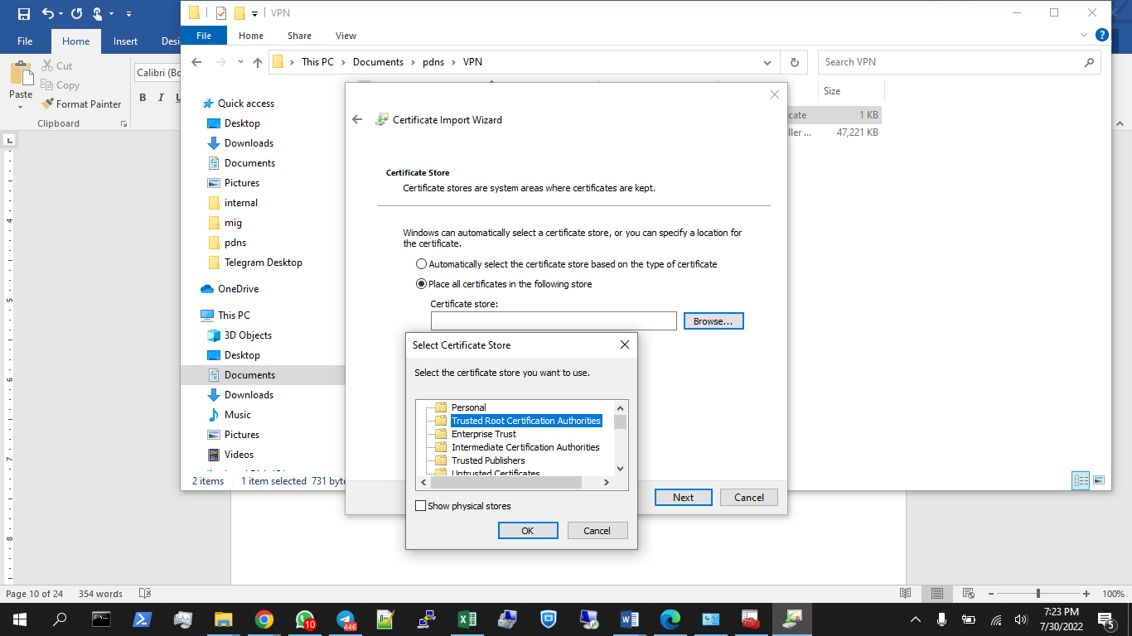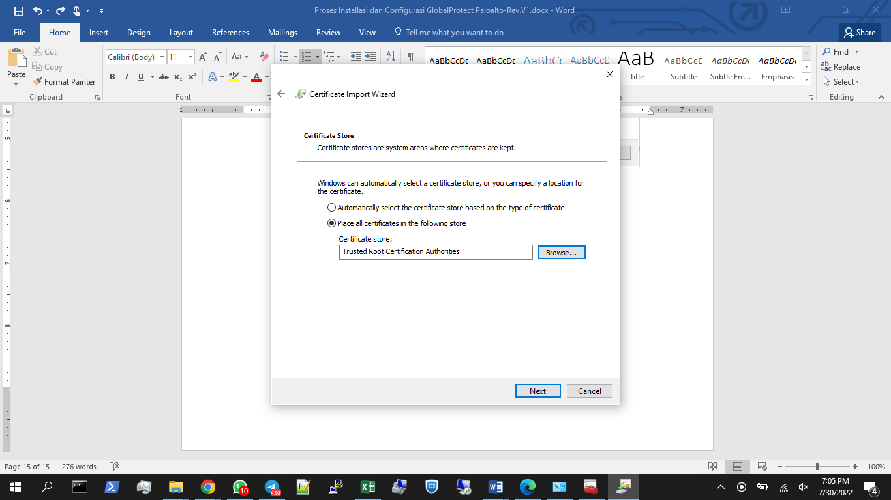

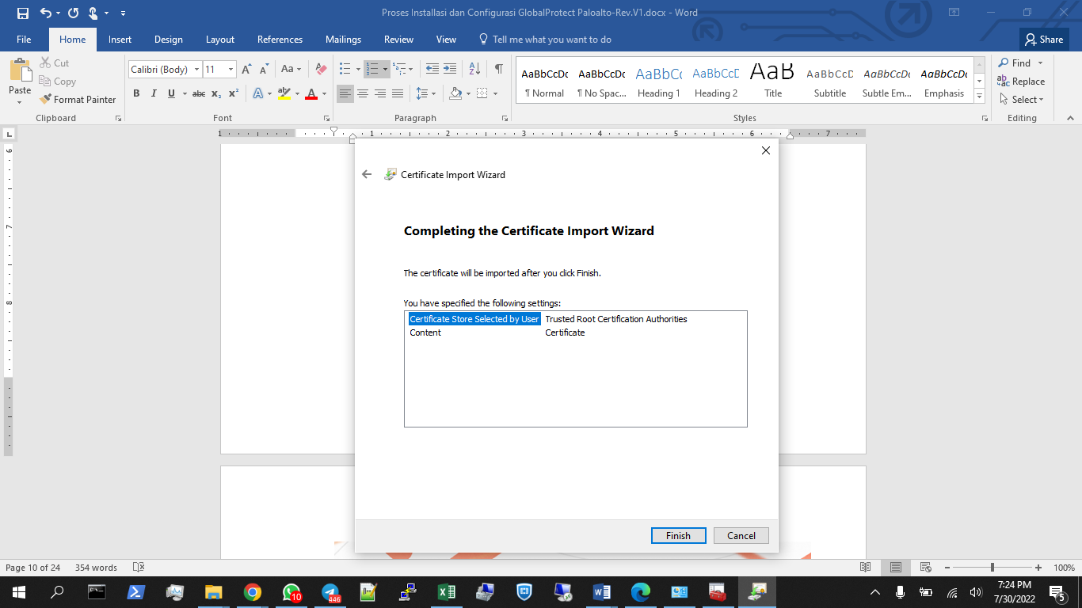

**Download dan Install PaloAlto**

1. login menggunakan user dan pass yang sudah diberikan, dan download klien vpn sesuai dengan OS yg digunakan dan install  
   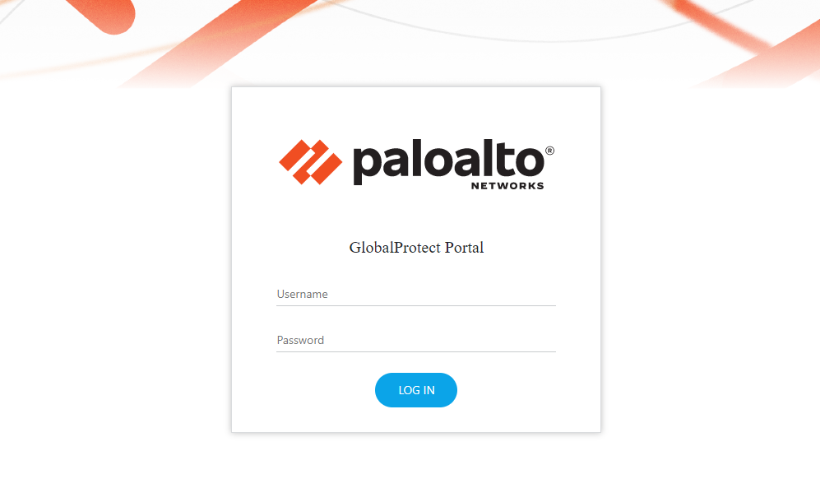 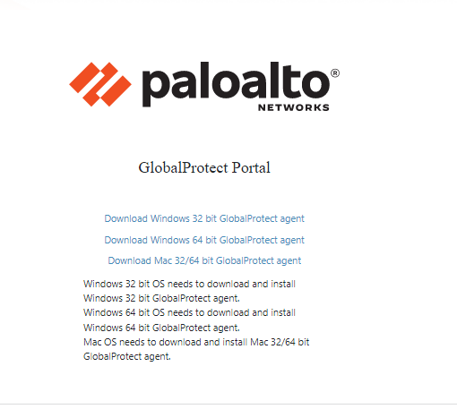
2. login dengan user dan password yang telah diberikan

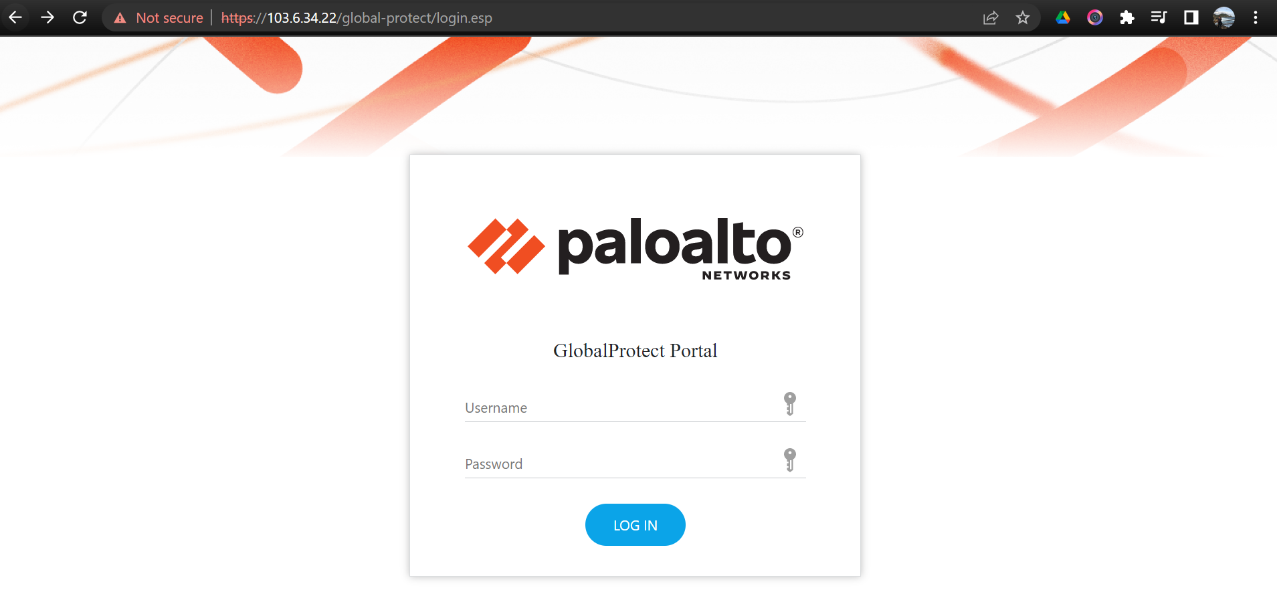

1. Download sesuai dengan versi OS anda

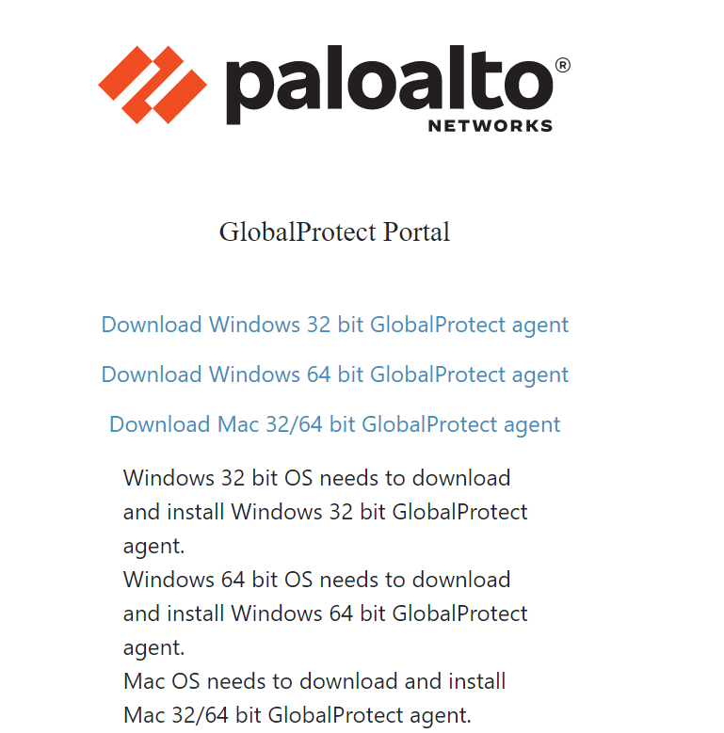

1. Buka aplikasi GlobalProtect yang telah di download
2. Mulai proses installasi

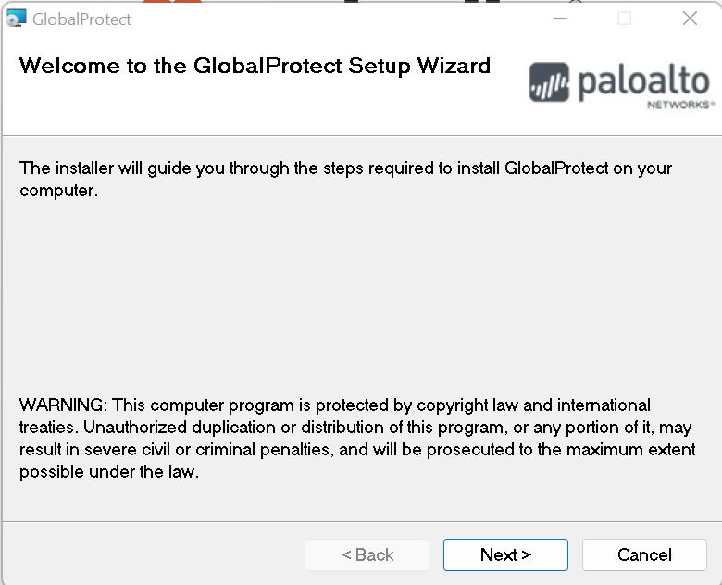

1. Klick next

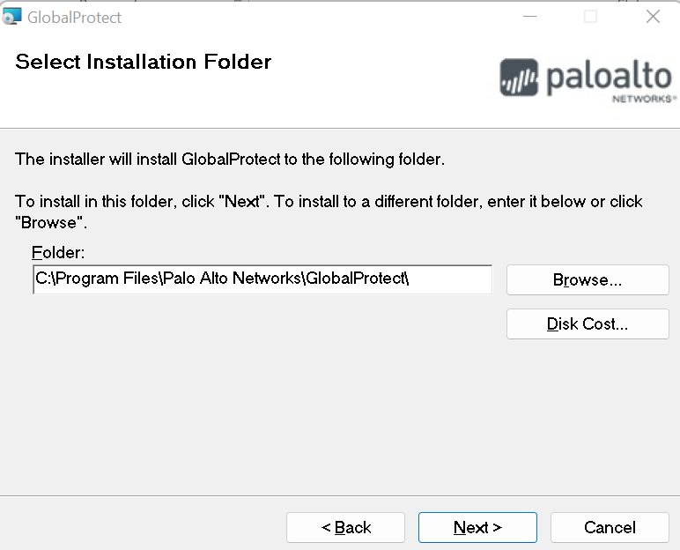

1. Proses installasi akan dimulai

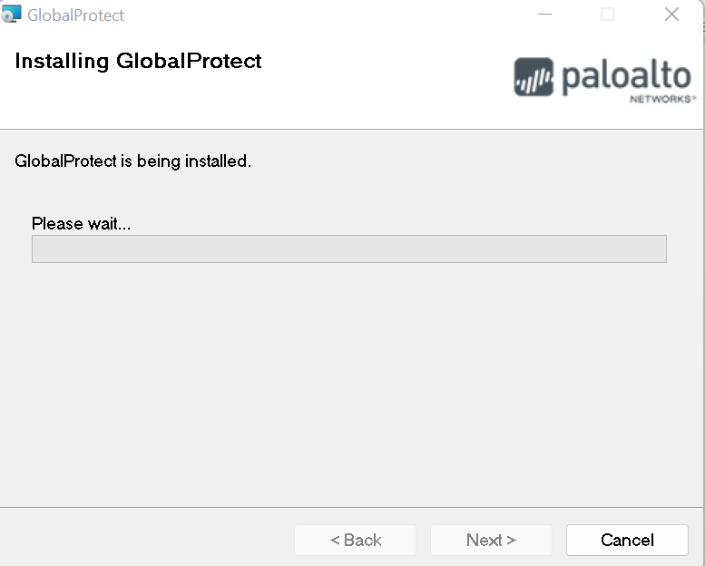

1. Klick close ketika proses install selesai

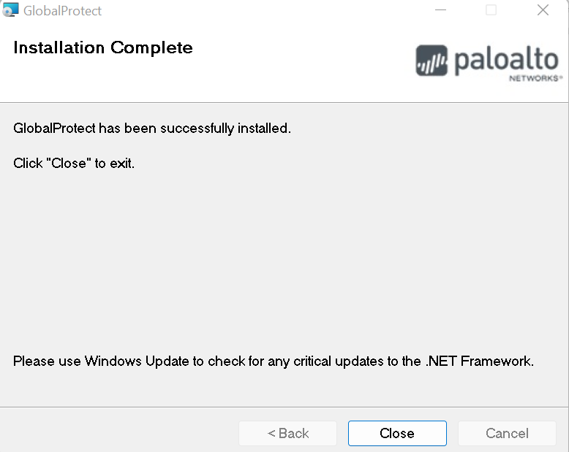

**Proses Configurasi GlobalProtect PaloAlto**

1. Konfigurasi portal VPN, klik gear icon dikanan atas dan pilih settings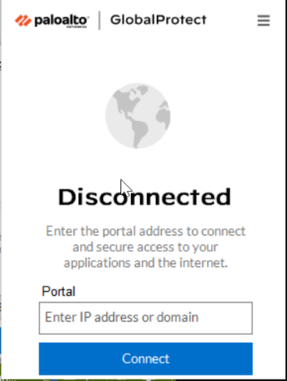
2. Selanjutnya masukan portal gateways VPN 103.6.34.22. Klik save kemudian exit dengan pilih “+” di windows tersebut. 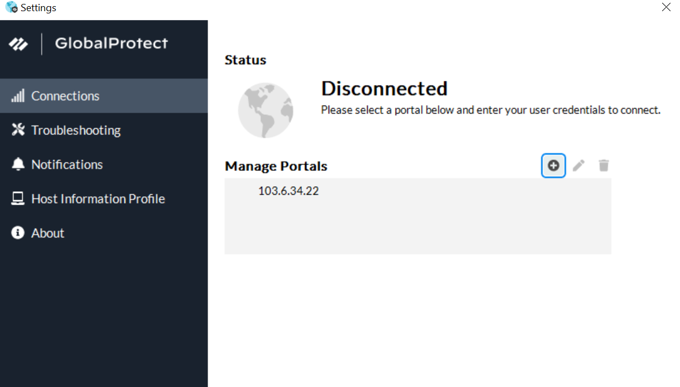
3. Buka kembali global protect dan tekan “Connect”. Ketika sudah mencoba koneksi ke VPN akan muncul pop-up seperti gambar dibawa. Klik “show certificate” 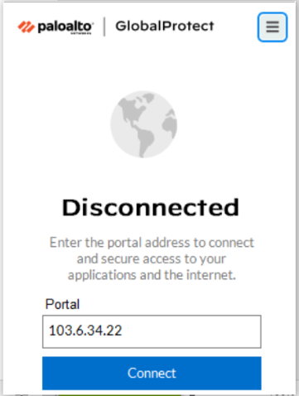

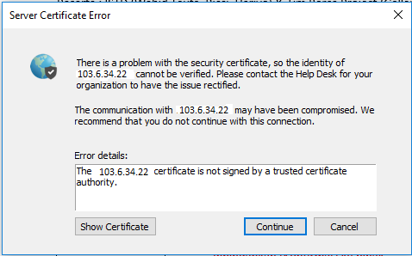

1. Setelah klik “show certificate” pilih “install certificate

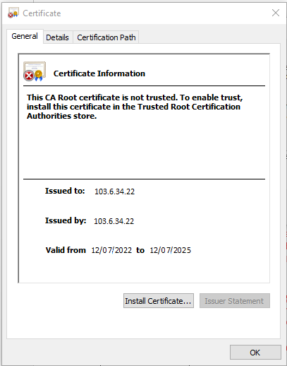

1. Pada langkah selanjutnya yaitu import certificate pilih “local machine” kemudian klik next

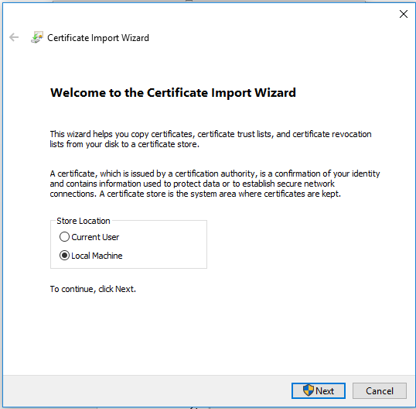

1. Untuk import certificate tersebut pilih “Place all certificate in the following store” kemudian browse sehingga muncul pop-up baru dan kita pilih “Trusted Root Certification Authorities” kemudian OK

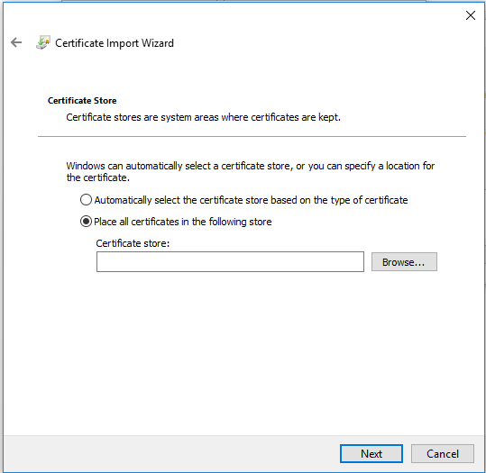

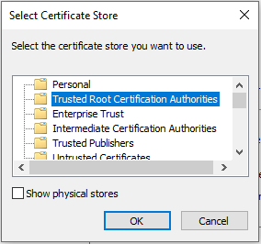

1. Pastikan sudah sesuai dengan gambar dibawah

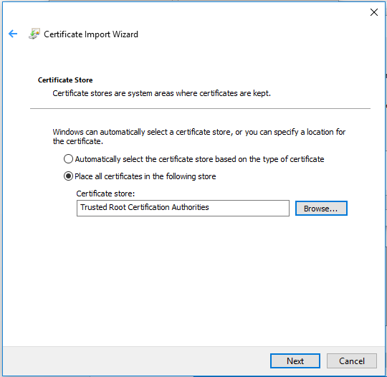

1. Pada windows terakhir pastikan sudah seperti di gambar yaitu “Trusted Root Certification Authorities” kemudian klik finish.

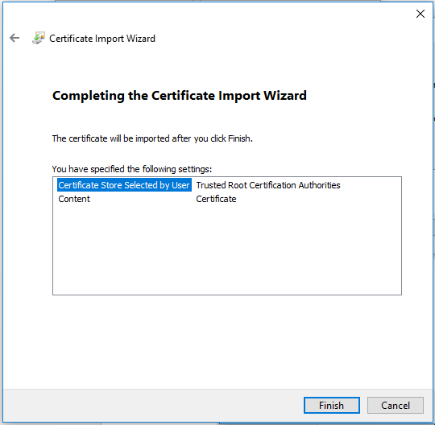

1. Login global protect menggunakan user dan password yang telah diberikan. Contohnya dapat dilihat pada gambar dibawah

